MIROSOFT EXCEL 2007
Microsoft Excel merupakan salah satu program aplikasi spreadsheet populer yang banyak digunakan dalam masyarakat. Ms. Excel ini mempunyai banyak kemampuan dan keunggulan yang dapat dimanfaatkan untuk menyelesaikan pekerjaan laporan, analisa kuangan, administasi bisnis ke dalam bentuk tabel dan fungsi yang lain sebagainya. Seperi versi sebelumnya, Microsoft Excel 2007 juga terinstal dalam satu paket Microsoft Office 2007.
- Memulai Aplikasi Microsoft Excel 2007 pada Windows 7
- Untuk membuka Ms. Excel, klik tombol 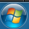 pada bawah layar windows
- Klik All Programs
- Pilih Folder Microsoft Office
- Pilih Microsoft Excel 2007
Langkah-langkah dapat dilihat pada gambar dibawah ini :
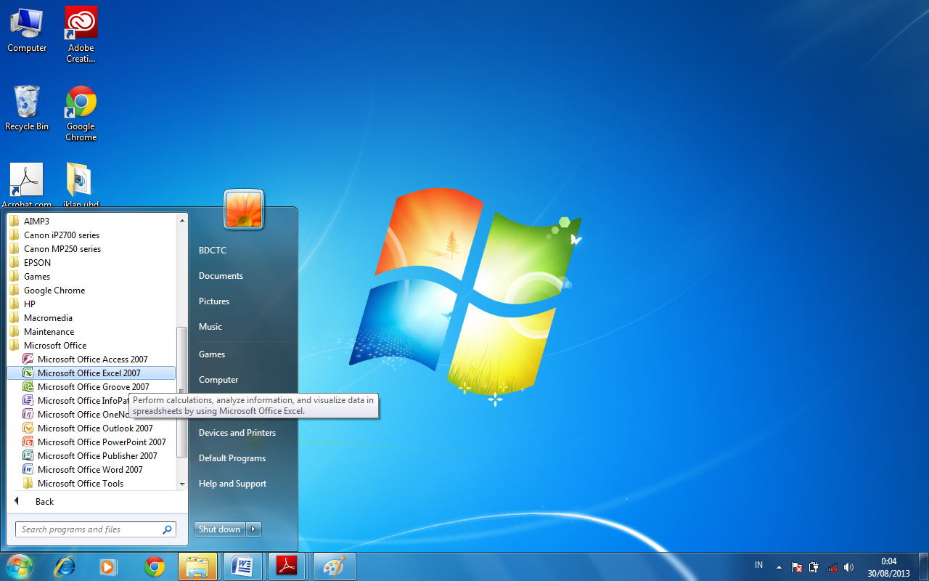
1
2

4

3

Gambar 2.1 : Cara menampilkan Aplikasi Ms Excel 2007
Tombol Office
Quick Access Toolbar
Tab
Formula Bar
Group
Tittle Bar
Tombol Diaglog
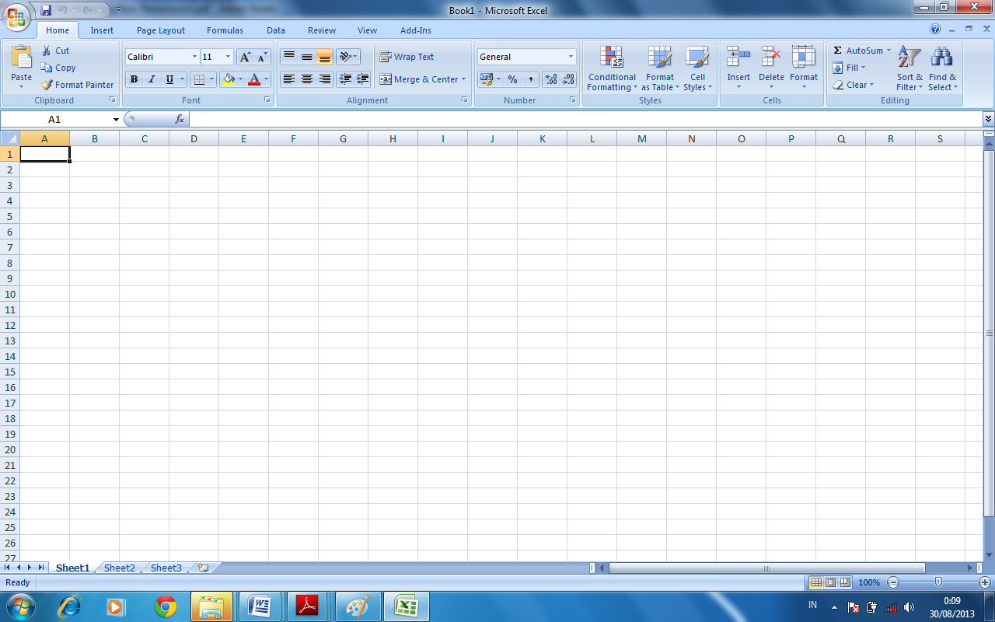
Zoom Level
Lembar Kerja
Tabulasi Sheet
Name Box
Pointer

Gambar 2.2 : Tampilan Area kerja Ms Excel 2007
- Interface
Pada tampilan menu dan toolbars yang tersedia Ms. Excel terjadi perubahan yang signifikan dari versi sebelumnya yaitu 2003, berikut penjelasan lembar kerja Ms. Excel.
- Tombol office merupakan pengganti menu File yang sering dijumpai dalam Microsoft Excel versi sebelumnya. Tombol ini berisi perintah-perintah standar untuk mengoperasikan file dokumen, seperti membuka dokumen, menutup dokumen, dan mencetak dokumen.
- Tab merupakan bagian yang berbentuk tabulasi dan berisi serangkaian group yang memuat beberapa tombol perintah yang relevan.
- Title Bar (lajur judul) tercantum nama program, yaitu nama dokumen atau file yang sedang diproses dan nama aplikasi yaitu Microsoft Excel. Pada awalnya, Excel memberi nama Book1 pada file tersebut, namun kita dapat mengubahnya ke nama lain.
- Grup merupakan bagian yang terletak di bawah tab dan berisi sederetan tombol-tombol perintah untuk menjalankan suatu proses tertentu dengan cara mengklik tombol-tombol perintah tersebut.
- Quick Access Toolbar merupakan toolbar yang memiliki keistimewaan khusus dan terletak di bagian sudut kanan atas lembar kerja. Isi tombol-tombol perintah dalam toolbar ini dapat dimodifikasi, sehingga kita dapat menambahkan beberapa tombol perintah yang sering digunakan dalam toolbar ini.
- Tombol Dialog merupakan tombol dengan simbol anak panah yang di bagian kanan nama. Tombol ini berfungsi untuk membuka kotak dialog dengan perintah-perintah yang lebih kompleks dan masing-masing disesuaikan dengan nama toolbarnya.
- Close merupakan tombol yang befungsi untuk menutup dokumen atau keluar dari Microsoft Excel.
- Maximize dan Minimize berfungsi untuk memaksimalkan dan meminimalkan ukuran jendela lembar kerja Microsoft Excel.
- Name Box berfungsi untuk memasukkan alamat sel atau nama dari range yang menunjukkan pada suatu tempat tertentu di lembar kerja. Pemberian nama pada suatu sel atau range tertentu di lembar kerja akan memudahkan dalam operasi matematika atau pembacaan suatu tabel.
- Formula Bar digunakan untuk menampilkan informasi isi sel yang aktif di lembar kerja, untuk memasukkan dan mengubah formula/rumus.
- Scrollbar Vertikal digunakan untuk menggulung layar secara vertical dan Scrollbar
- Horizontal digunakan untuk menggulung layar secara horizontal.
- Tabulasi sheet merupakan lembar kerja utama dari Microsoft Excel yang digunakan untuk menampung seluruh data dan formula yang akan digunakan sebagai sumber data pembentuk tabel atau laporan.
- Navigasi sheet merupakan sederetan tombol perintah yang berfungsi untuk pindah antar sheet aktif.
- Tombol pengatur tampilan lembar kerja merupakan bagian yang berisi sederetan tombol perintah untuk mengatur tampilan dokumen dalam lembar kerja.
- Zoom level merupakan bagian yang berisi sederetan tombol perintah untuk mengatur ukuran tampilan dokumen dalam lembar kerja.

- Lembar Kerja dan Buku Kerja
Lembar kerja atau worksheet merupakan bagian utama pada layar Excel. Lembar kerja dibagi atas kolom (colums) dan baris (rows). Office Excel 2007 kini didukung kemampuan dengan jumlah kolom dan baris yang semakin banyak, yaitu 1.048.576 baris dan 16.384 kolom setiap worksheet. Dengan demikian kolom terakhir pada worksheet Excel adalah XFD bukan lagi kolom IV.
Dibanding versi sebelumnya hany 65.536 baris dan 256 kolom. Ini berarti penambahan jumlah baris 15,25 kali dan jumlah kolom 62,5 kali. Dari jumlah sel, maka kemampuan baru Excel 2007 meningkat 1024 kali. Perpotongan antara kolom dan baris disebut sel dan kumpulan sel disebut range.
File yang dihasilkan dengan suatu program aplikasi disebut dokumen. Excel akan menghasilkan dokumen yang disebut buku kerja atau workbook. Suatu buku kerja merupakan kumpulan lembar kerja. Selain lembar kerja, suatu buku kerja dapat mengandung lembar grafik.
- Mengoperasikan Microsoft Excel
4.1 Membuat New Workbook
Cara membuat workbook baru pada Ms. Excel 2007 dapat dilihat dari langkah-langkah berikut ini :
- Klik Button Office kemudian pilih menu New, dapat dilihat pada gambar dibawah ini :
maka akan ditampilkan menu (1) New Workbook (2) pilih Blank Workbook (3) pilih Create
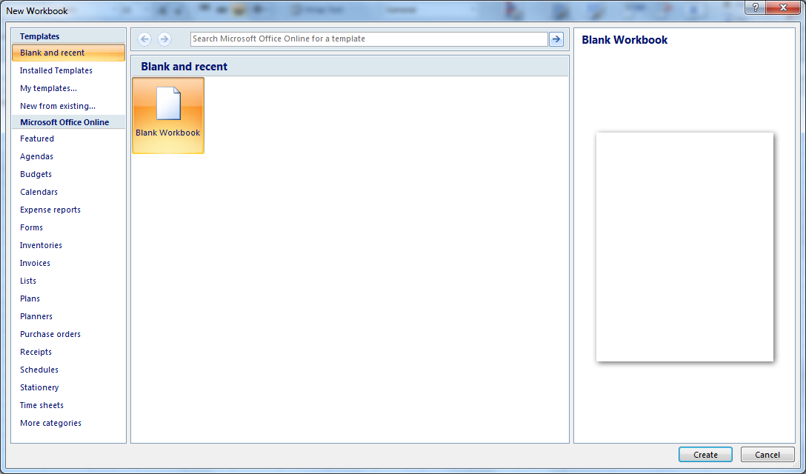
3
2
1
Gambar 2.3 : Membuat New Workbook

4.2 Menyimpan dan menutup lembar kerja
Setelah selesai bekeja, dokumen/lembar kerja yang telah dibuat dapat disimpan serta selanjutnya ditutup. Cara untuk menyimpan serta menutup dokumen yang telah dibuat dilakukan dengan cara sebagai berikut:
- Klik tombol office (office button),
- Pilih save (jika pertama kali menyimpan), Save as (Jika ingin mengganti format file dan mengganti tempat penyimpanan file)
- Tentukan lokasi penyimpanan
- Ketik nama file
- Pilih tipe file
- Klik save
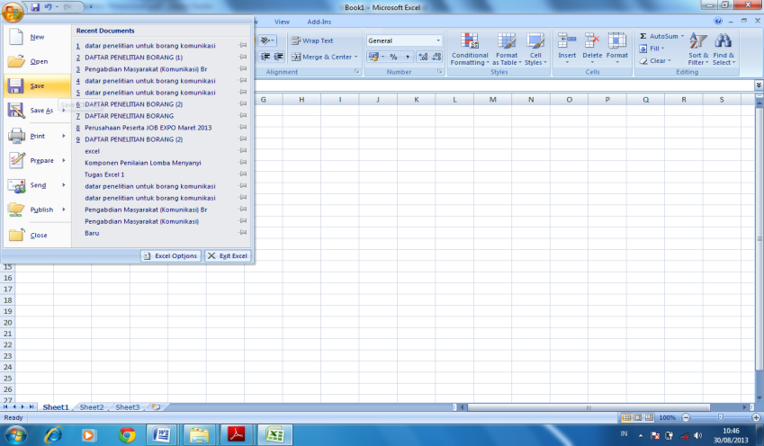
2
1
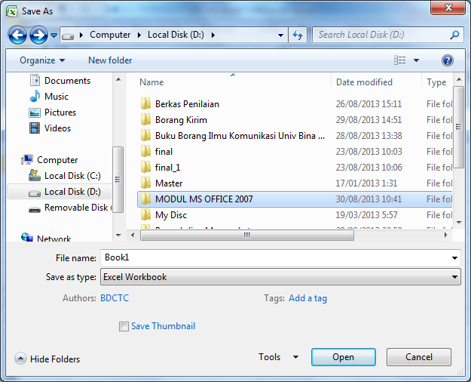
5
4
3
6

Gambar 2.4 : Menyimpan dan menutup lembar kerja
4.3 Menutup workbook
Seteleh selesai bekerja dengan program aplikasi Microsoft Excel 2007, dapat mengakhirinya dengan menggunakan langkah berikut :
- Simpan dokumen yang sudah dibuat.
- Klik Button Office , kemudian klik tombol yang berada dipojok kanan atas jendela kerja.
Tunggu sampai jendela program Aplikasi Ms. Excel 2007 ditutup
2
Gambar 2.5 : Menutup workbook

4.4 Menambah worksheet
Jika memerlukan tambahan worksheet dalam workbook, MS Excel memberikan cara mudah untuk menambahkan worksheet ke dalam workbook. Caranya adalah dengan meng klik ikon worksheet.

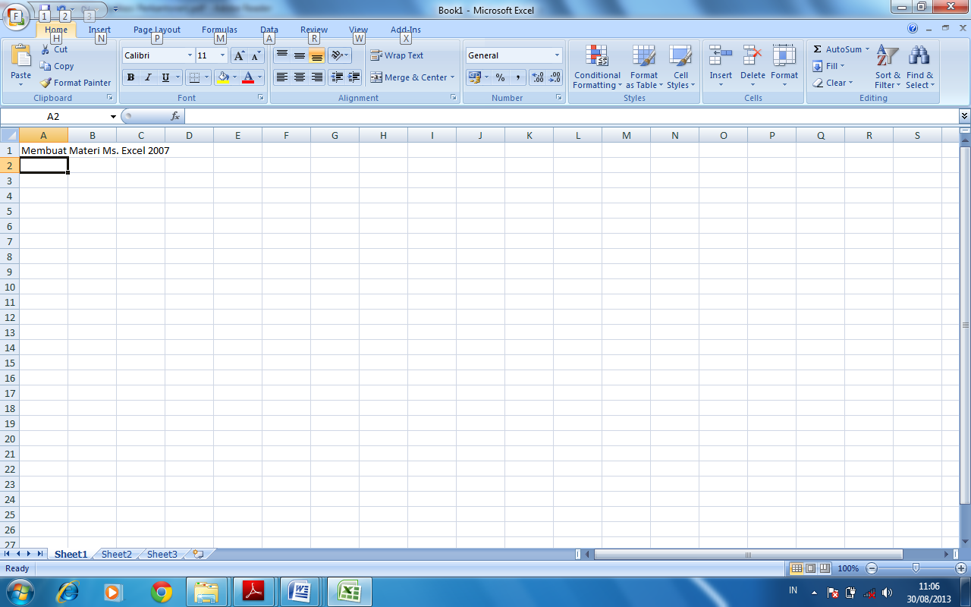
Menambah
Worksheet baru
Gambar 2.6 :Menamb Worksheet

4.5 Mengganti nama worksheet
MS excel memberi nama standar worksheet dengan nama “sheet” diikuti angka. Nama standar tersebut dapat dirubah dengan cara sebagai berikut:
- Klik kanan pada worksheet yang akan diganti namanya pilih Rename (Klik dua kali pada worksheet)
- Beri nama baru (misalnya lembar 1), lalu tekan enter.
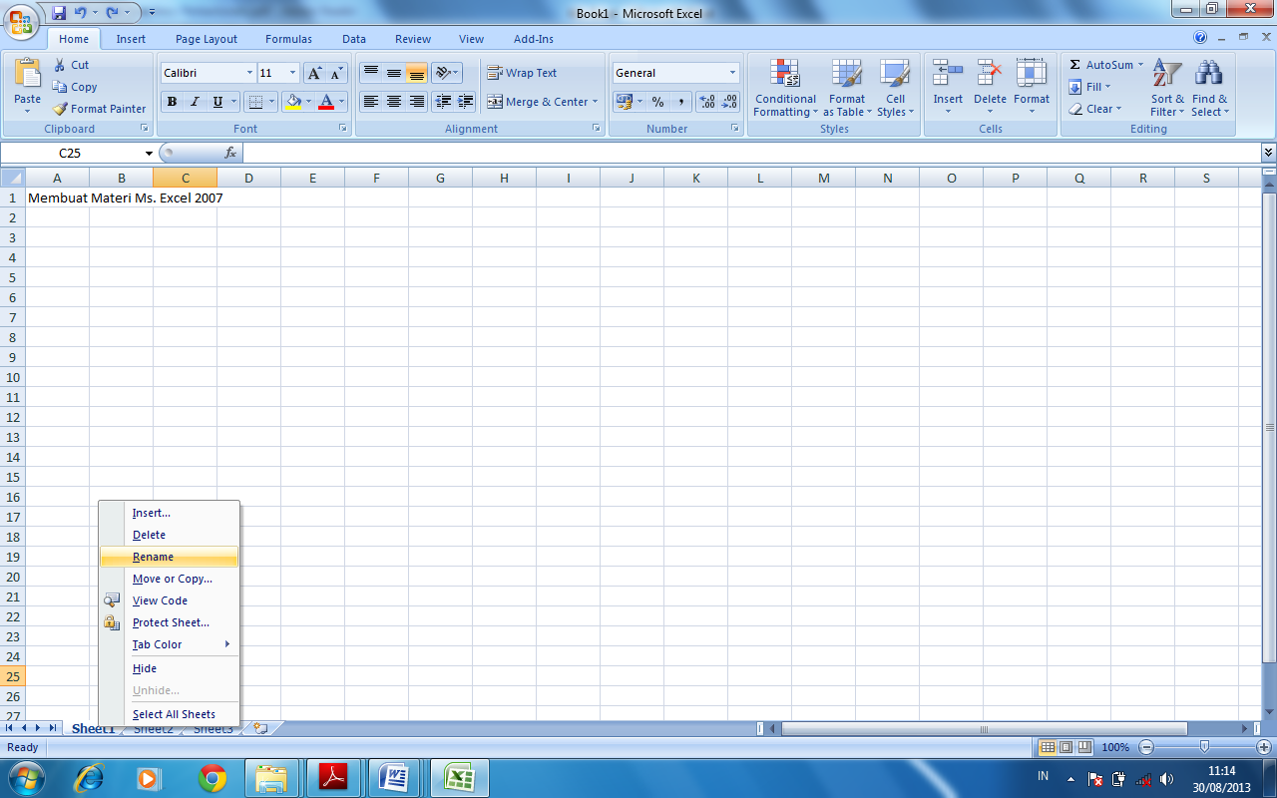
Klik kanan atau klik dua kali pada worksheet
Pilih Rename
Gambar 2.7 :Menggantikkan Nama Worsheet

4.6 Memasukkan data
Untuk memasukkan data kedalam sel, baik data berupa angka maupun teks, dilakukan dengan cara mengklik sel yang diinginkan untuk diisi data kemudian diketikkan datanya. Setelah selesai, kemudian tekan “enter”.
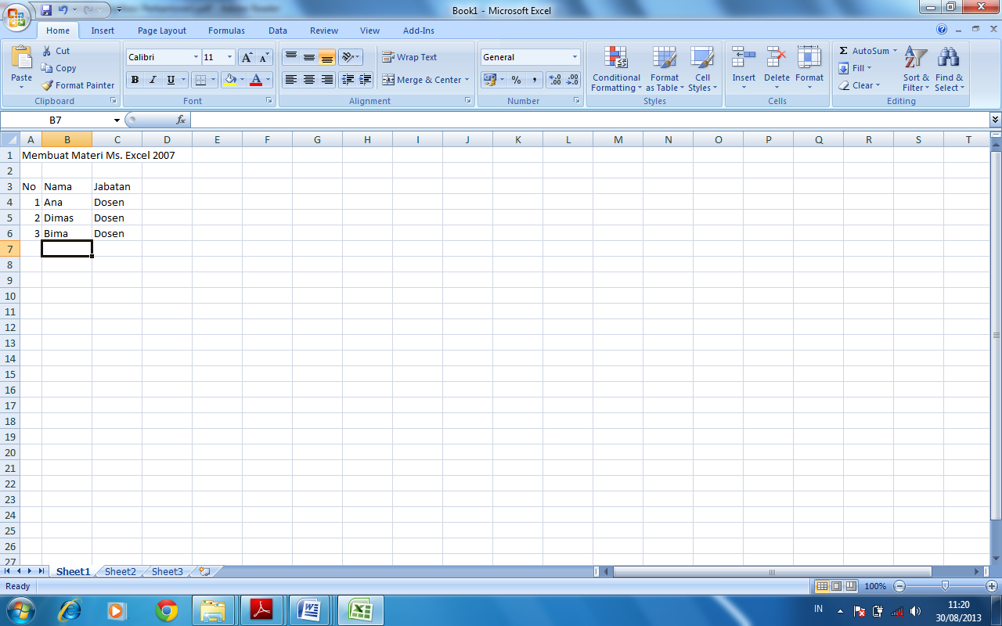
Gambar 2.8 : Memasukkan Data

4.7 Menggabungkan beberapa sel
Penggabungan beberapa sel menjadi satu sel dalam worksheet dilakukan dengan menggunakan fasilitas “Merge & Center”. Langkah-langkahnya adalah sebagai berikut:
- Pilih sel yang akan digabung
- Klik tombol “merge and center”
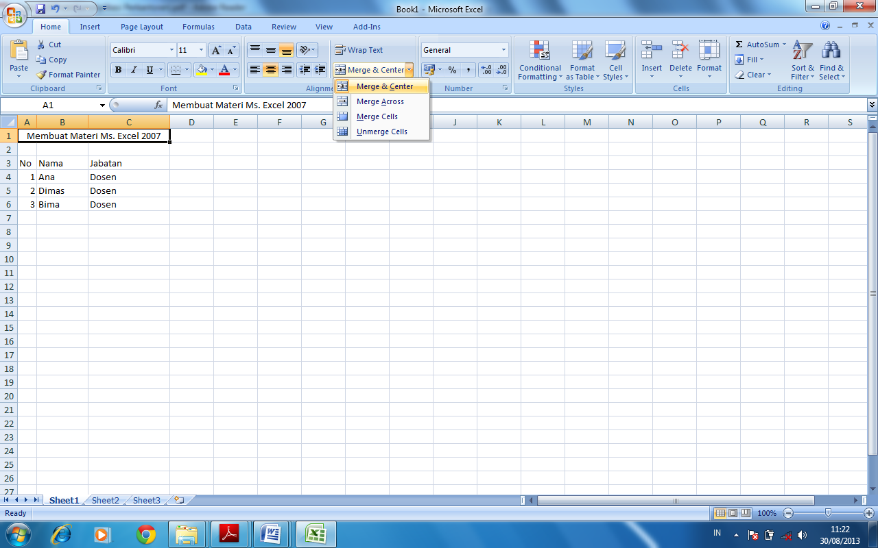
Klik Tombol
“Merge & Center”
Pilih Sel yang akan digabung
Gambar 2.9 :Menggabungkan beberapa sel

4.8 Pengaturan format angka
Angka merupakan bentuk data yang akan sering sekali digunakan dalam program excel dikarenakan program excel merupakan program pengolah data (angka). Dalam
pengaturan format angka, seperti: mengatur format penulisan (angka, mata uang, pecahan, dll), lambang mata uang, pemberian lambang persen dan koma, serta menampilkan angka nol dibelakang koma dengan pengetikkan angka tanpa menggunkan simbol titik(.) ataupun koma. Langkah-langkah nampak pada tampilan sebagai berikut:
- Sorot Data yang akan diubah format angkanya
- Pilih Home Number (maka akan tampil menu Format Cells) Number Accounting (Jika ingin ada lambang mata Uang) pada simbol dapat memilih jenis lambang mata uang klik Button OK
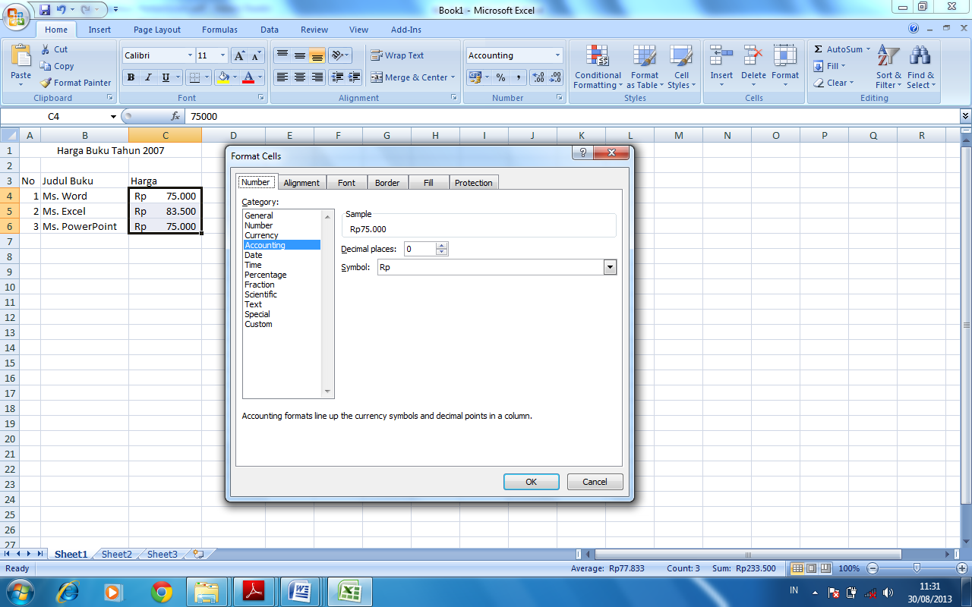
(3)
Number
(6)
Kemuadian Klik button OK
(4)
Accounting
(2)
Number
(1)
Sorot Data yang akan diubah format angkanya
Format Cells
(5) Pilih jenis lambang mata uang
Gambar 2.10 : Pengaturan format angka
4.9 Mengatur Border
Garis yang muncul dalam tampilan lembar kerja MS Excel merupakan garis bantu, sehingga diperlukan border untuk memberikan tampilan garis yang sesungguhnya. Untuk memberikan border pada lembar kerja excel tersebut dilakukan dengan cara sebagai berikut:
- Tentukan sel yang akan diberi border
- Klik tanda panah pada group Alignment
- Klik tab border
- Pilih style
- Pilih border yang diinginkan
- Klik ok
Gambar 2.11:Mengatur Border
4.10 Mengubah isi sel
Isi sel dalam lembar kerja dimungkinkan untuk diubah. Untuk mengubah isi sel dalam lembar kerja dilakukan dengan cara sebagai berikut:
- Klik sel yang akan diubah
- Ubah isi sel pada kotak formula
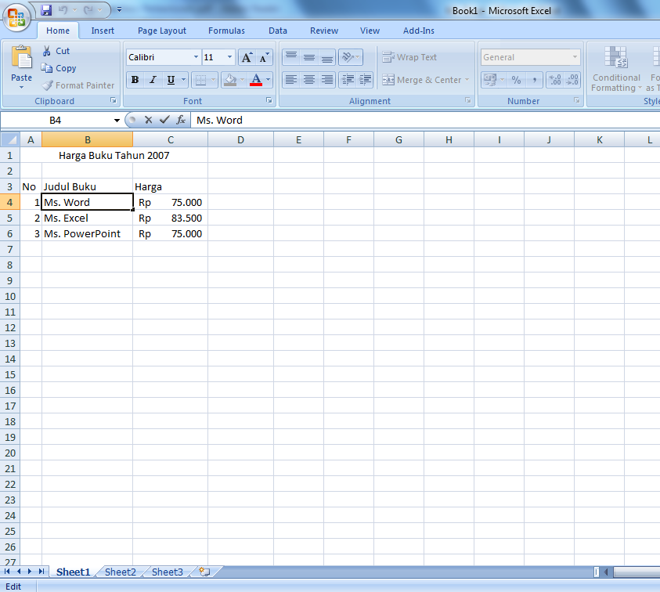
(2)
Ubah isi sel
(1)
Pilih sel yang
akan diubah
Gambar 2.12 : Mengubah isi sel

